PONTIFÍCIA UNIVERSIDADE CATÓLICA DE CAMPINAS

Kauan Aurelio Lasmar Dias — RA: 25001590
Leonardo Gambaroni Alves — RA: 25003494
Lucas Rodrigues Xavier — RA: 25000508
Mateus Oliveira — RA: 25001369
Tiago Medeiros — RA: 25000845

RELATÓRIO DE IDEAÇÃO:
AlugaMáquina

CAMPINAS
2026

PONTIFÍCIA UNIVERSIDADE CATÓLICA DE CAMPINAS
ESCOLA POLITÉCNICA
Engenharia de Software

AlugaMáquina

Documento, apresentado no componente curricular Ideação e Validação em Engenharia de Software da Escola Politécnica, da Pontifícia Universidade Católica de Campinas.
Prof.(a) Dra. Renata Arantes

CAMPINAS
2026

SUMÁRIO

1. INTRODUÇÃO
Este relatório documenta o processo de ideação e validação do produto AlugaMáquina, desenvolvido pelo grupo ao longo da disciplina Ideação e Validação de Produtos de Software. O documento percorre as etapas do Design Thinking trabalhadas em sala — Entender, Explorar e Materializar — apresentando de forma estruturada o problema identificado, a persona afetada, as hipóteses de solução, a análise SWOT e SWOT cruzada, o modelo de negócio proposto por meio do Business Model Canvas, o Produto Mínimo Viável (MVP) e o cronograma de desenvolvimento definidos para a etapa de prototipagem.

2. ENTENDER

2.1. EMPATIA

2.1.1. Qual é o problema?
Pequenos e médios produtores rurais precisam de maquinário pesado — como tratores, colheitadeiras e implementos — para otimizar a safra, mas o custo proibitivo de aquisição inviabiliza a compra. Em contrapartida, os equipamentos já existentes na região passam meses ociosos nas garagens dos donos fora dos períodos de pico, e não existe hoje um canal seguro e formalizado para que esses produtores aluguem máquinas entre si.

2.1.2. Por que ele é importante?
O problema é relevante porque afeta diretamente a produtividade e a competitividade de pequenos e médios produtores, que representam parcela expressiva do agronegócio regional, mas não têm o mesmo poder de capital de grandes produtores para investir em maquinário próprio. Sem acesso a equipamentos modernos no momento certo da safra, esses produtores podem perder produtividade ou atrasar etapas críticas do plantio e da colheita. Ao mesmo tempo, o maquinário ocioso representa um ativo caro e subutilizado para quem já o possui, evidenciando uma ineficiência de mercado que uma solução de economia compartilhada pode endereçar dos dois lados.

2.1.3. Persona:
Seu Antônio, 45 anos, é um produtor rural de médio porte da região de Paulínia/SP. Precisa alugar uma colheitadeira por um período determinado da safra e não deseja financiar a compra do equipamento. Tem receio de ser enganado em negócios informais, quer aumentar a produtividade sem comprometer o caixa da safra e sente que comprar a máquina não compensa pelo pouco uso que faria dela ao longo do ano. Hoje, ele resolve esse problema ligando para conhecidos e negociando informalmente por telefone ou WhatsApp, sem contrato, o que às vezes o leva a adiar a colheita esperando um equipamento ficar livre.

2.1.4. Qual a causa raiz do problema?
Analisando o problema mais a fundo, a causa raiz não é a falta de maquinário na região, mas sim a ausência de um mecanismo formal e regional de compartilhamento desses equipamentos. O maquinário agrícola tem alto custo fixo e baixa taxa de utilização quando pertence a um único produtor, e a inexistência de um canal confiável de intermediação — com validação técnica, segurança contratual e cálculo de frete transparente — faz com que essa capacidade ociosa não circule entre quem precisa dela, mantendo a negociação restrita ao boca a boca informal.

2.1.5. Hipóteses iniciais de resolução:
A principal hipótese de resolução é a criação de um marketplace regional de economia compartilhada — uma espécie de "Airbnb do maquinário" — que conecte proprietários de máquinas agrícolas ociosas a produtores locais que precisam alugar esses equipamentos sob demanda, para períodos específicos da safra, com foco regional para reduzir custos de frete e mecanismos de confiança que tornem a locação mais segura para ambas as partes.

2.1.6. Síntese de Insights:
- A negociação informal por telefone ou WhatsApp é a norma hoje, e gera insegurança para ambos os lados.
- O medo de calote ou dano ao equipamento é a principal barreira para quem aluga uma máquina que não conhece.
- O custo e o tempo de frete pesam na decisão, o que reforça a importância de soluções com foco regional.
- Produtores já usam grupos de WhatsApp e redes informais para descobrir quem tem máquina disponível — a demanda por conexão já existe, falta estrutura e confiança.
- A possibilidade de contratar a máquina com operador incluso é vista como um diferencial de valor, não apenas uma opção acessória.

2.1.7. Mapa da Empatia
O que pensa e sente  Receio de ser enganado num negócio informal; quer aumentar a produtividade sem comprometer o caixa da safra; sente que comprar a máquina não compensa pelo pouco uso ao ano. | O que vê  Vizinhos com máquinas paradas na garagem boa parte do ano; anúncios informais em grupos de WhatsApp da região; preço de maquinário novo cada vez mais alto.
O que ouve  Colegas relatando desentendimentos em negociações informais de aluguel; recomendações boca a boca sobre quem tem equipamento disponível; conversas sobre a alta do dólar encarecendo maquinário importado. | O que fala e faz  Liga para conhecidos perguntando se alguém tem trator disponível; negocia informalmente por telefone ou WhatsApp, sem contrato; em alguns casos adia a colheita esperando um equipamento ficar livre.
Dores  Medo de dano ao equipamento ou de calote sem contrato formal; falta de opções de aluguel confiável perto da propriedade; custo alto de frete quando a máquina está longe; negociação demorada e sem transparência de preço. | Ganhos  Acesso a maquinário sem precisar financiar a compra; segurança contratual e técnica no aluguel; menor custo de frete por causa do foco regional; possibilidade de contratar com operador incluso.

2.2. DEFINIÇÃO

2.2.1. Declaração do Problema:
Pequenos e médios produtores rurais da região de Paulínia/SP precisam de acesso pontual a maquinário agrícola pesado durante períodos específicos da safra, mas o alto custo de aquisição e a ausência de um canal seguro e regional de locação os impedem de atender essa necessidade sem comprometer seu capital de giro.

2.2.2. Objetivos claros:
- Reduzir o custo de acesso a maquinário agrícola para pequenos e médios produtores, permitindo o pagamento apenas pelo período efetivo de uso.
- Conectar, dentro de um raio regional, proprietários de máquinas ociosas a produtores que precisam alugar equipamentos.
- Aumentar a segurança da locação entre as partes por meio de validação técnica, contrato digital e seguro temporário.
- Gerar uma nova fonte de receita para locadores que hoje deixam suas máquinas ociosas fora dos períodos de pico.

2.2.3. Perguntas orientadoras:
- Como podemos conectar produtores com máquinas ociosas a quem precisa alugar equipamentos, dentro de uma mesma região?
- Como podemos reduzir o receio de calote ou dano ao equipamento em uma locação entre pessoas que não se conhecem?
- Como podemos tornar o custo de frete transparente antes de fechar o negócio?
- Como podemos formalizar a locação sem tornar o processo burocrático ou caro para produtores de pequeno porte?

3. EXPLORAR

3.1. IDEAÇÃO

3.1.1. Brainstorming
A partir das dores identificadas na etapa de empatia — sobretudo a insegurança da negociação informal —, o grupo realizou um brainstorming de ideias voltadas a fortalecer os mecanismos de confiança entre locadores e locatários do AlugaMáquina, listadas a seguir.
- Selo de Verificação Técnica: equipe ou parceiro técnico credenciado inspeciona a máquina antes do anúncio e emite um selo digital de "equipamento verificado".
- Contrato Digital Padronizado: modelo de contrato gerado automaticamente pela plataforma, com termos de responsabilidade, prazo e cobertura do seguro.
- Seguro Integrado por Locação: parceria com seguradora para oferecer cobertura obrigatória contra danos durante o período alugado.
- Sistema de Avaliação Bidirecional: locador e locatário avaliam um ao outro ao final de cada transação, formando um histórico de reputação público.
- Cálculo de Frete Otimizado: a plataforma calcula automaticamente o custo do frete com base na distância real entre locador e locatário.
- Central de Disputas: canal de mediação dentro do aplicativo para resolver conflitos sobre danos, atrasos ou descumprimento do contrato.

3.1.2. Classificação das ideias
Cada ideia do brainstorming foi avaliada quanto ao impacto, à viabilidade e ao grau de inovação (escala de 1 a 5), para orientar a priorização.
Ideia | Impacto | Viabilidade | Inovação | Total
Selo de Verificação Técnica | 5 | 3 | 3 | 11
Contrato Digital Padronizado | 4 | 5 | 3 | 12
Seguro Integrado por Locação | 4 | 2 | 3 | 9
Avaliação Bidirecional | 4 | 5 | 4 | 13
Cálculo de Frete Otimizado | 5 | 4 | 4 | 13
Central de Disputas | 3 | 3 | 3 | 9

3.1.3. Matriz Swot
FORÇAS (S) | FRAQUEZAS (W)
S1 — Diferencial de segurança: validação técnica prévia e seguro temporário integrado.  S2 — Foco regional reduz custo de frete e logística frente a concorrentes nacionais.  S3 — Baixo custo de entrada para o locatário, que paga apenas pelo período de uso.  S4 — Problema e público-alvo já validados junto a produtores da região. | W1 — Depende da adesão inicial de proprietários de máquinas (efeito de rede).  W2 — Necessidade de estrutura própria para validação técnica presencial dos equipamentos.  W3 — Marca ainda não é reconhecida na região.  W4 — MVP inicial com pouca automação no cálculo de frete e na geração de contratos.
OPORTUNIDADES (O) | AMEAÇAS (T)
O1 — Alta ociosidade de maquinário agrícola entre produtores da região.  O2 — Crescimento do uso de aplicativos e plataformas digitais por produtores rurais.  O3 — Possibilidade de parcerias com cooperativas e associações rurais já estabelecidas.  O4 — Tendência de aceitação da economia compartilhada em outros setores. | T1 — Resistência cultural a sair da negociação informal, feita "boca a boca".  T2 — Entrada de concorrentes nacionais com mais capital para investir na região.  T3 — Sazonalidade da demanda, concentrada nos períodos de pico da safra.  T4 — Questões regulatórias sobre seguro e responsabilidade civil na locação de maquinário.

3.1.4. Matriz Swot cruzada
Em cada quadrante, os fatores específicos combinados (pelos códigos da matriz SWOT) estão indicados antes da estratégia e da justificativa.
ESTRATÉGIAS SO (Forças e Oportunidades) | ESTRATÉGIAS WO (Fraquezas e Oportunidades)
Fatores combinados: S1 + O3  Estratégia: usar o diferencial de segurança (validação técnica e seguro) como argumento em parcerias com cooperativas e associações rurais, acelerando a adesão de locadores.  Justificativa: as cooperativas já concentram produtores com máquinas ociosas, e a segurança oferecida (S1) reduz a resistência inicial a anunciar o equipamento, tornando a parceria (O3) mais atrativa. | Fatores combinados: W4 + O2  Estratégia: aproveitar o crescimento do uso de aplicativos por produtores para lançar um MVP simplificado, com cálculo de frete e contrato ainda assistidos manualmente.  Justificativa: o crescimento do uso de apps (O2) sustenta a adesão inicial mesmo com a baixa automação do MVP (W4), permitindo validar a demanda sem grande investimento em automação.
ESTRATÉGIAS ST (Forças e Ameaças) | ESTRATÉGIAS WT (Fraquezas e Ameaças)
Fatores combinados: S1 + T1  Estratégia: reforçar o selo de verificação técnica e o sistema de avaliação entre as partes para combater a resistência cultural à locação fora do "boca a boca".  Justificativa: a segurança contratual e técnica (S1) e a reputação pública dos usuários reduzem o receio de calote ou dano, atacando diretamente a resistência cultural identificada em T1. | Fatores combinados: W2 + T2  Estratégia: priorizar o lançamento em uma única região piloto, consolidando a estrutura de validação técnica antes de competir em escala com players de maior capital.  Justificativa: como a estrutura de validação técnica ainda é limitada (W2), concentrar esforços em uma região piloto reduz o risco de exposição a concorrentes mais capitalizados (T2).

3.1.5. MVP da Ideação
Estrutura para apresentação do MVP, conforme o modelo Problema / Demonstração / Superação / Solução / Sustentação:
- Problema: pequenos e médios produtores precisam de maquinário pesado sob demanda, mas o custo de aquisição é proibitivo e não existe um canal seguro de locação regional.
- Demonstração: Seu Antônio precisa de uma colheitadeira por duas semanas na safra; hoje ele liga para conhecidos e negocia informalmente por WhatsApp, sem contrato, e às vezes adia a colheita esperando uma máquina ficar livre.
- Superação: a ideia que supera esse problema é o AlugaMáquina, um marketplace regional de economia compartilhada para maquinário agrícola.
- Solução: como mostram as estratégias SO e ST da Matriz SWOT Cruzada, o AlugaMáquina aplica o diferencial de segurança (validação técnica, seguro e avaliação) combinado ao foco regional para reduzir custo de frete e resistência cultural à locação informal.
- Sustentação: a validação do problema junto ao público-alvo (Mapa da Empatia) e a estratégia de lançamento piloto definida na SWOT Cruzada (WT) sustentam a viabilidade da ideia antes de investir em uma versão mais robusta do produto.

3.2. PROTOTIPAGEM

3.2.1. Lista de funcionalidades do MVP
A tabela a seguir apresenta a relação completa das funcionalidades previstas para o AlugaMáquina. As marcadas como "MVP" compõem o recorte que será desenvolvido primeiro; as marcadas como "Evolução futura" ficam previstas para etapas posteriores do produto.
Funcionalidade | Descrição / Objetivo | Status
Cadastro de Máquinas | Locador cadastra o equipamento com fotos, tipo, localização e disponibilidade, para viabilizar a oferta de máquinas ociosas. | MVP
Busca e Filtro Regional | Locatário busca máquinas por tipo e raio de distância, garantindo o foco regional e reduzindo o custo de frete. | MVP
Verificação Técnica Assistida | Checklist básica por telefone/WhatsApp antes de aprovar o anúncio, oferecendo segurança mínima sem vistoria presencial. | MVP
Cálculo de Frete Estimado | Estimativa automática do frete a partir da distância entre locador e locatário, dando transparência de preço. | MVP
Contrato Digital Simplificado | Geração automática de contrato padrão em PDF, formalizando o aluguel e reduzindo o receio de calote. | MVP
Chat entre as Partes | Canal de mensagens para negociar detalhes e combinar retirada/devolução, substituindo o WhatsApp informal. | MVP
Avaliação Pós-Locação | Locador e locatário avaliam um ao outro após a transação, construindo reputação desde o início. | MVP
Verificação Técnica Presencial | Rede de parceiros técnicos credenciados realiza vistoria física da máquina antes da aprovação do anúncio. | Evolução futura
Seguro Integrado Automatizado | Contratação e emissão da apólice de seguro diretamente na plataforma, integrada à seguradora parceira. | Evolução futura
Pagamento e Caução Online | Gateway de pagamento com retenção de caução e repasse automático ao locador após a devolução. | Evolução futura
Rastreamento GPS da Máquina | Acompanhamento em tempo real da localização do equipamento enquanto estiver alugado. | Evolução futura
Central de Disputas e Mediação | Canal formal para abrir e mediar conflitos sobre danos, atrasos ou descumprimento do contrato. | Evolução futura
Aplicativo Mobile Nativo | Versão nativa para iOS e Android, com notificações push, facilitando o uso no campo. | Evolução futura
Assinatura Premium e Destaque | Plano pago para locadores destacarem seus anúncios, gerando receita adicional. | Evolução futura
Painel para Cooperativas | Painel administrativo para gerenciar em lote os anúncios de máquinas de associados de uma cooperativa. | Evolução futura
Relatórios e Analytics | Painel com histórico de receita, ocupação e avaliações por máquina anunciada. | Evolução futura

3.2.2. Cronograma de desenvolvimento
Lista de tarefas, responsáveis, prazos e custos (5W2H), referente ao desenvolvimento das funcionalidades do MVP em oito semanas:
O quê | Por quê | Quem | Quando | Como | Quanto
Cadastro de máquinas | Permitir anúncio de equipamentos ociosos | Lucas Rodrigues Xavier | Semanas 1-2 | Formulário com upload de fotos e localização | Sem custo
Busca e filtro regional | Encontrar máquinas próximas | Mateus Oliveira | Semanas 2-3 | Filtro por tipo e raio de distância | Sem custo
Cálculo de frete estimado | Dar transparência de preço | Tiago Medeiros | Semana 3 | Fórmula de distância x tarifa regional | Sem custo
Contrato digital simplificado | Formalizar a locação | Kauan Aurelio Lasmar Dias | Semana 4 | PDF automático a partir de template | Sem custo
Chat entre as partes | Substituir negociação informal | Leonardo Gambaroni Alves | Semanas 4-5 | Canal de mensagens na plataforma | Sem custo
Avaliação pós-locação | Construir reputação | Lucas Rodrigues Xavier | Semana 5 | Formulário de nota e comentário | Sem custo
Testes com usuários piloto | Validar o MVP com produtores reais | Todo o grupo | Semana 6 | Entrevistas e uso assistido | Sem custo
Ajustes e lançamento do MVP | Corrigir problemas e lançar a versão piloto | Todo o grupo | Semanas 7-8 | Aplicar feedback e publicar versão regional | Sem custo

3.2.3. Tecnologias e Ferramentas utilizadas
- Java: linguagem utilizada no desenvolvimento do backend da aplicação, responsável pelas regras de negócio, integrações e pela API consumida pelo frontend.
- TypeScript / JavaScript: utilizados no desenvolvimento do frontend, trazendo tipagem estática ao código-fonte e reduzindo erros em um MVP com prazo curto de desenvolvimento.
- HTML e CSS: construção da estrutura e estilização das telas da plataforma, permitindo entregar rapidamente as interfaces essenciais.
- MongoDB Atlas: banco de dados NoSQL gerenciado em nuvem, com suporte a geolocalização, utilizado para armazenar máquinas, usuários, mensagens e avaliações.
- WhatsApp Business API: reforço de comunicação entre locador e locatário na fase inicial, enquanto o chat interno da plataforma ainda está sendo validado.
- Google Forms: aplicação dos questionários de validação com o público piloto durante a fase de testes do MVP.

3.2.4. Business Model Canvas
Parcerias-chave | Atividades-chave | Proposta de Valor | Relacionamento | Segmentos de Clientes
Seguradoras; cooperativas e associações rurais; empresas de logística e frete regional; fabricantes e revendas de maquinário. | Desenvolvimento e manutenção da plataforma; validação técnica dos equipamentos; gestão de contratos e seguros. | Acesso a maquinário sem comprar; monetização de equipamentos ociosos; foco regional reduz frete; segurança (validação técnica + seguro); locação com ou sem operador. | Suporte via WhatsApp/chat; sistema de avaliação entre as partes. | Locadores: grandes produtores e cooperativas com máquinas ociosas. Locatários: pequenos e médios agricultores da região.
 | Recursos-chave: plataforma web/app com geolocalização; equipe de vistoria técnica; parcerias com seguradoras. |  | Canais: aplicativo e site (marketplace); cooperativas e feiras agropecuárias; grupos regionais de produtores.

Estrutura de Custos | Fontes de Receita
Desenvolvimento e manutenção da plataforma; equipe de validação técnica e suporte; marketing e aquisição de usuários regionais. | Comissão por aluguel intermediado; taxa sobre o seguro intermediado; assinatura premium e anúncios em destaque.

3.2.5. Mapa Mental
O mapa mental a seguir organiza a ideia central do AlugaMáquina em seis ramificações principais, evidenciando as relações entre os diferentes aspectos da proposta.
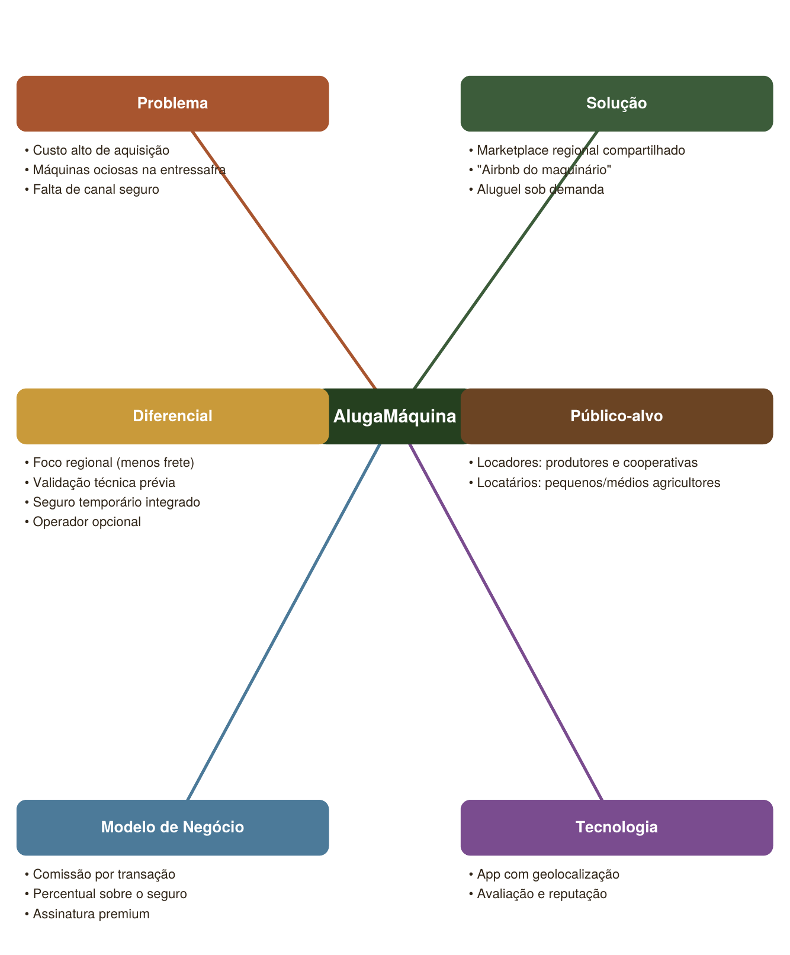

3.2.6. Wireframes e Descrição do funcionamento
A seguir são apresentados os protótipos de baixa fidelidade (wireframes) das principais telas do MVP AlugaMáquina, representando em nível estrutural as funcionalidades descritas na Seção 3.2.1: busca e filtro regional, cadastro de máquinas, visualização de detalhes com frete estimado, contrato digital simplificado, chat entre as partes e avaliação pós-locação.
5.1 Busca e Filtro Regional
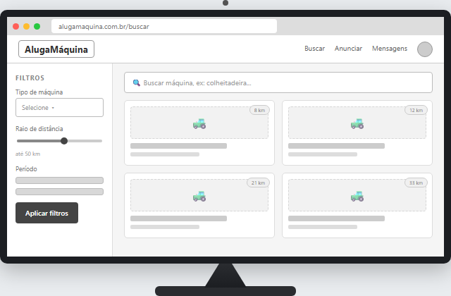
Funcionamento: o locatário visualiza a listagem de equipamentos disponíveis em cards com foto, distância e localização. O painel de filtros permite escolher o tipo de máquina e o raio de distância, garantindo que as opções mais próximas apareçam primeiro para reduzir o custo de frete.
5.2 Cadastro de Máquina
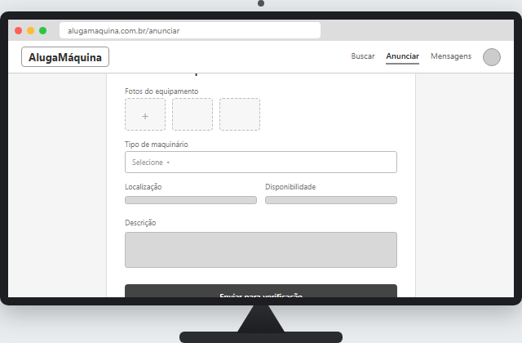
Funcionamento: o locador cadastra o equipamento informando fotos, tipo de maquinário, localização, disponibilidade e uma descrição, enviando o anúncio para verificação técnica assistida antes da publicação.
5.3 Detalhe da Máquina e Frete Estimado
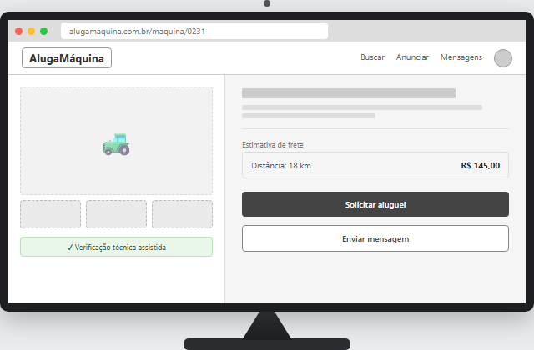
Funcionamento: ao abrir o anúncio, o locatário vê os dados do equipamento, o selo de verificação técnica assistida e a estimativa de frete calculada automaticamente a partir da distância, podendo solicitar o aluguel ou enviar uma mensagem ao locador.
5.4 Contrato Digital Simplificado
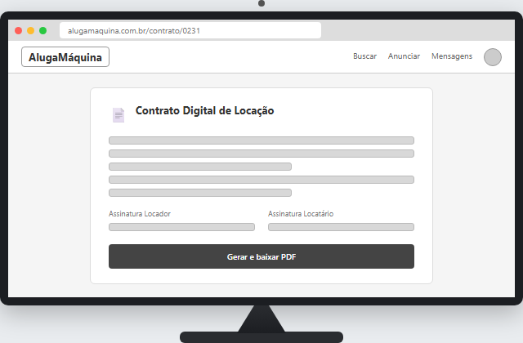
Funcionamento: após a aceitação do pedido, a plataforma gera automaticamente a minuta do contrato de locação com os dados das duas partes, disponibilizando a assinatura do locador e do locatário e a geração do PDF final.
5.5 Chat entre as Partes
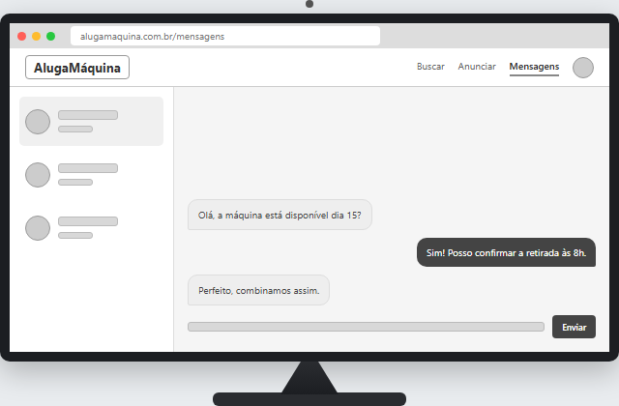
Funcionamento: locador e locatário trocam mensagens dentro da própria plataforma para combinar detalhes de retirada e devolução da máquina, mantendo o histórico da negociação registrado.
5.6 Avaliação Pós-Locação
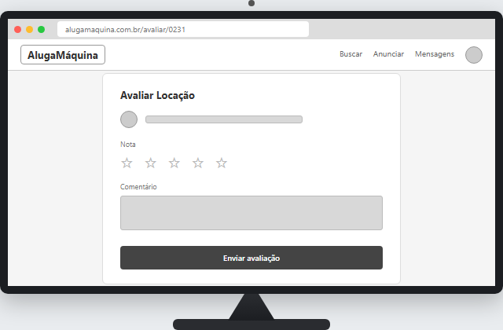
Funcionamento: ao final da locação, locador e locatário avaliam um ao outro com uma nota e um comentário, alimentando o histórico de reputação pública que sustenta a confiança entre as partes na plataforma.

